
Ž i a c i 2.E t r i e d y
z Obchodnej akadémie v Prievidzi

Vás srdečne pozývajú
na prezentáciu samostatne vypracovaných projektov

A

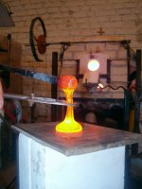

ktorá sa uskutoční dňa 9. júna 2009 o 10,00 hod.;
v budove OA Prievidza, v knižnici.

Program :
● prezentácia projektu „Belušky“ , s ktorým sme sa
zúčastnili na celoslovenskom veľtrhu,
● prezentácia projektu„Sklenný sen“ , ktorý postúpil do celoslovenského
kola v súťaži „Môj nápad pre región“
● predstavenie internetového portálu BELUŠKY (www.belusky.tym.sk).

Tešíme sa na Vás :D

